DO CHOMHAIRLE AGUS RÁTAÍ TRÁCHTÁLA

Ciste Tacaíochta Gnó -
€1,000,000

SeirbhísÍ Pleanála -
€24,849,900

Seirbhísí Uisce -
€14,447,200

Seirbhísí Leasa Ainmhithe -
€1,761,900

Áineas, Conláistí, Spórt & Leabharlanna -
€56,181,200

SEIRBHÍSÍ DUITSE

Cosaint an Chomhshaoil, Athrú Aeráide & Seirbhísí Dramhaíola - €43,707,900

Iompar, Rothaíocht & Sábháilteacht ar Bhóithre- €39,093,700

Tithíocht & Seirbhísí Bainistíochta Eastáit -
€111,822,500

Le haghaidh 2023 tá an Costas a bhaineann leis na seirbhísí thuasluaite a chur ar fáil do shaoránaigh agus do ghnóthaí i gComhairle Contae Bhaile Átha Cliath Theas cothrom le €306,070,600, le haghaidh na réimsí thuasluaite

Bainistíocht Airgeadais & Seirbhísí Tacaíochta Corparáidí- €13,206,300

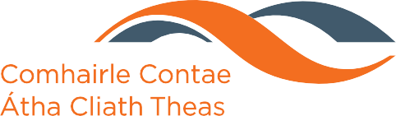

Comhairle Contae Bhaile Átha Cliath Theas, Áras an Chontae, Tamhlacht, Baile Átha Cliath 24 | Teil01 414 9000 | info@sdublincoco.ie | www.sdcc.ie

Finance Brochure A4 - 2023 - Final 2.indd 1 25/01/2023 13:53:20

DO CHOMHAIRLE & RÁTAÍ TRÁCHTÁLA
Is cineál cáin mhaoine áitiúil iad Rátaí Tráchtála, agus úsáidtear an t-ioncam a chruthaíonn siad chun raon leathan seirbhísí áitiúla agus gníomhaíochtaí bliantúla ar fud an Chontae a mhaoiniú. Tá rátaí tráchtála iníoctha ar réadmhaoin tráchtála/thionsclaíoch, stáisiúin fógraíochta agus áitreabh neamhthráchtála.

Tá an raon seirbhísí atá á chur ar fáil ag an gComhairle chun tacú le timpeallachtaí mealltacha maireachtála, oibre agus gnó i gComhairle Contae Bhaile Átha Cliath Theas ag teacht lenár ráiteas misin, agus ar fáil inár bplean corparáideach atá le fáil ag www.sdcc.ie
Ár misean
“A chinntiú go bhfuil ár gContaea

ATHRÚ ÚINÉARA / ÁITITHEORA

GRANGE CASTLE BUSINESS PARK

bríomhar agus ionchuimsitheach in intinn na ndaoine atá ina chónaí ann, a thugann cuairt air, a dhéanann a gcuid oibre agus gnó ann, anois agus amach anseo”

CONAS A RÍOMHTAR RÁTAÍ?
- Ba cheart gach athrú áitíochta réadmhaoin rátáilte a chur in iúl don Chomhairle i scríbhinn laistigh de 2 sheachtain ón uair a dtarlaíonn an t-athrú. Tá an rud céanna fíor maidir le réadmhaoin fholamh.
- “Tá foirm dar teideal “Athrú ar Áitíocht Réadmhaoin Inrátaithe” agus CCanna le fáil ar ár suíomh gréasáin ag www. sdcc.ie/en/services/business/commercial-rates/ .
- Ní mór do dhaoine a bhfuil réadmhaoin á haistriú acu, an t-áititheoir nó an t-úinéir, gach ráta a bhfuil siad dlite lena aghaidh a urscaoileadh ar dháta aistrithe na réadmhaoine.
- Féadfar táillí pionóis a fhorchur mura gcuirtear eolas maidir le hathruithe áitíochta ar fáil

RÉADMHAOIN FHOLAMH
Tá iolraitheoir na rátaí tráchtála ar an Ráta Bliantúil ar an Luacháil (ARV) le haghaidh 2023 cothrom le 0.276, ráta atá comhaontaithe ag baill thofa na Comhairle mar chuid de bhuiséad 2023 na Comhairle.. Tá Rátaí Tráchtála arna ríomh mar iolra de luacháil réadmhaoine

Sampla:
Luacháil réadmhaoine (arna cinneadh ag an gCoimisinéir Luachála)
- € 10,000
Ráta Bliantúil ar an Luacháil (ARV) - 0.276 Rátaí Tráchtála 2023 (€10,000 x 0.276) = €2,760

DOCHAR DÍREACH MÍOSÚIL
Tá rátaí iníoctha ar réadmhaoin fholamh, ach d'fhéadfaí creidmheasanna folúntais a chur i bhfeidhm más ann don fholúntas de bhrí nach féidir tionónta a aimsiú nó chun críche deisiúcháin, athruithe nó síntí a dhéanamh.

Creidmheasanna atá incháilithe le haghaidh na mblianta seo a leanas do réadmhaoin cháilitheach:
2023 - 50%
2022 - 50%
2021 - 50%
2020 - 50%
2019 - 50%
2018 - 75%
Roimh 2018 - 100%

CÁRTA DOCHAIR NÓ RÍOMHAISTRIÚ AIRGID

ÍOC AG OIFIG

AG OIFIG ÍOCAÍOCHTA NA COMHAIRLE
Ba cheart iarratas ar Chreidmheas Folúntais a dhéanamh i ndiaidh na tréimhse folúntais. Tá an fhoirm iarratais do Chreidmheas Folúntais le fáil ag www. sdcc.ie/en/services/business/commercial-rates/ nó trí r-phost a sheoladh chuig ratesdept@ sdublincoco.ie

Ní mór rátaí atá dlite don Chomhairle a íoc roimh iarratas ar chreidmheas folúntais a dhéanamh.

ÍOCAÍOCHTA NA COHMHAIRLE

Is féidir Rátaí Tráchtála a íoc trí aon cheann de na modhanna seo a leanas
Ba cheart scéala maidir le háitreabh folamh a chur chuig an gComhairle laistigh de dhá sheachtain.

TRÍD AN TEILEAFÓN AISTRIÚ BAINC NÓ DRÉACHT BAINC
@SouthDublinCountyCouncil @SDublinCoCo @sdublincoco @SouthDublinCountyCouncil

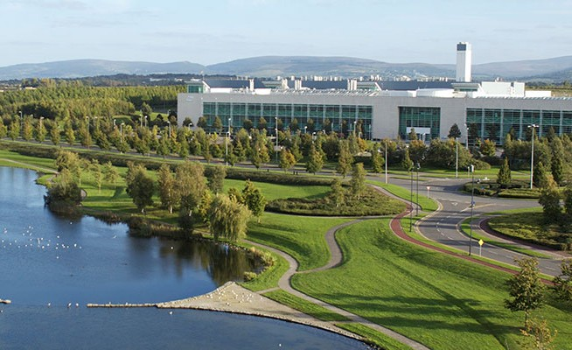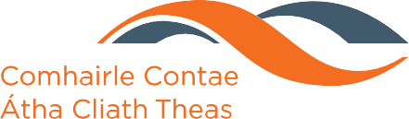The information in this document is available to access in the Irish Language on our website: www.sdcc.ie

Finance Brochure A4 - 2023 - Final 2.indd 2 25/01/2023 13:53:27

